Пермский национальный исследовательский политехнический университет ПНИПУ

Отчёт по лабораторной работе на тему “Блоковый ввод-вывод”

Выполнил студент группы РИС-23-3Б:

Смирнов Андрей Сергеевич

Проверила:

Доцент кафедры ИТАС

О.А. Полякова

2024

1. Постановка задачи:

Структура "Стадион":

* название;
* год постройки;
* количество площадок;
* виды спорта.

Удалить все элементы, у которых год постройки меньше заданного, добавить 2 элемента перед элементом с указанным номером.

1. Анализ задачи:

Для решения задачи создадим структуру стадион, в которой будут храниться данные о стадионе. Далее создаётся массив структур для хранения всех стадионов в одном массиве и редактирование данных по номеру.

Затем массив увеличивается на 2 элемента, чтобы добавить новые 2 стадиона. Затем пользователь вводит минимальный год постройки стадиона, старше которого стадионы удаляются из массива структур. В массив оставшихся структур добавляются 2 новые структуры со стадионами, и их параметрами, вводимыми пользователем.

1. Блок-схема:

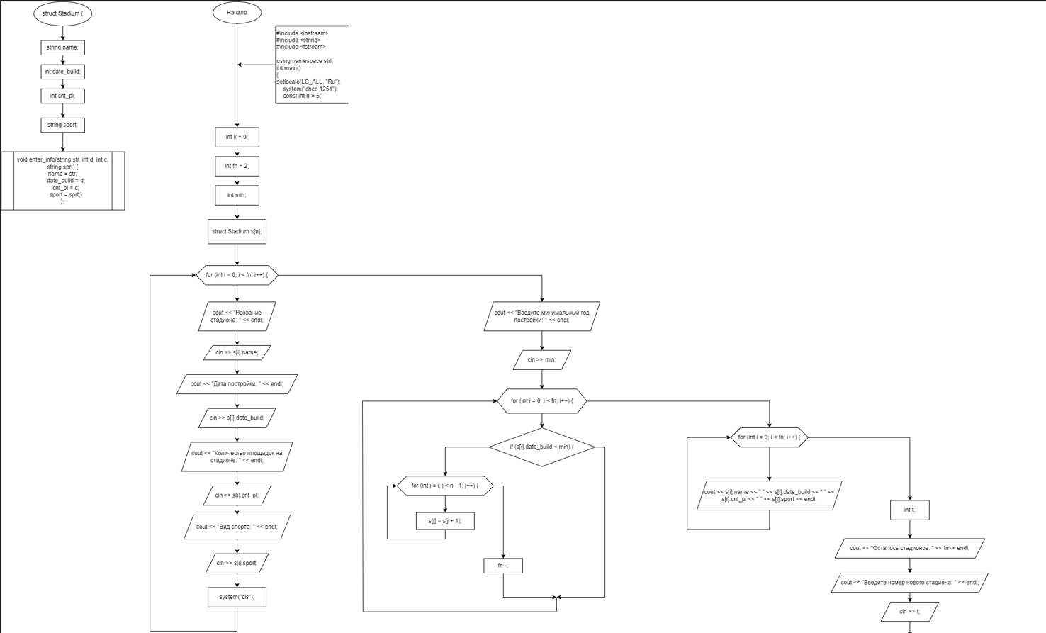

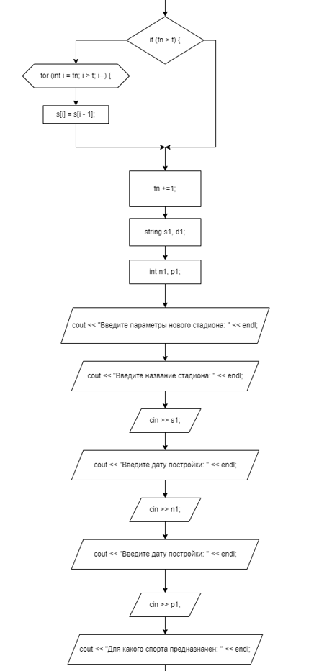

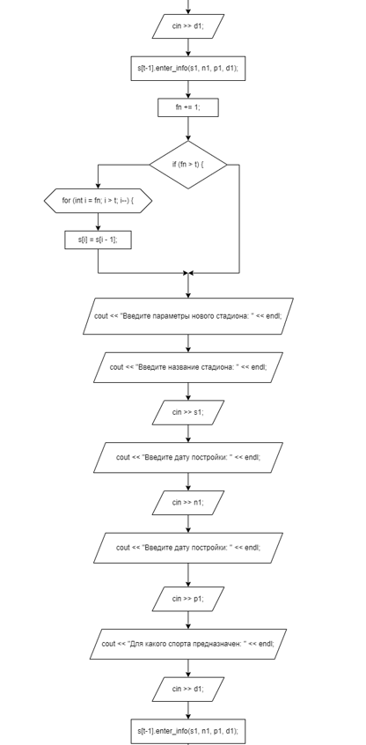

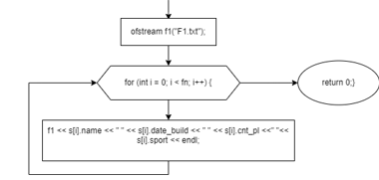

1. Код:

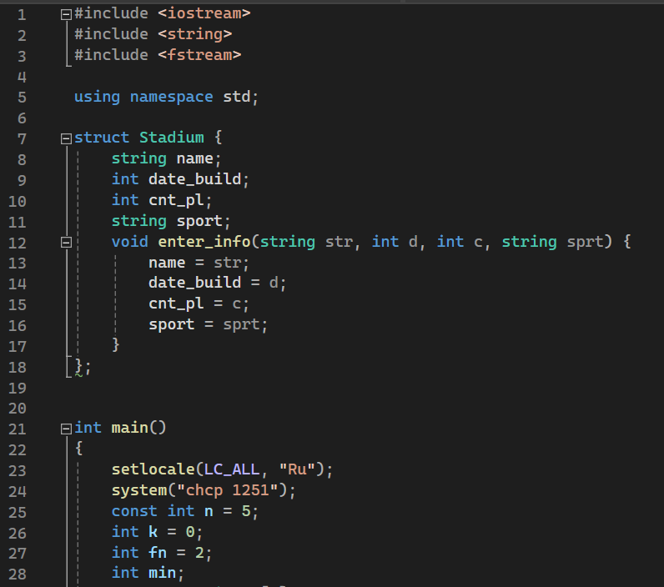

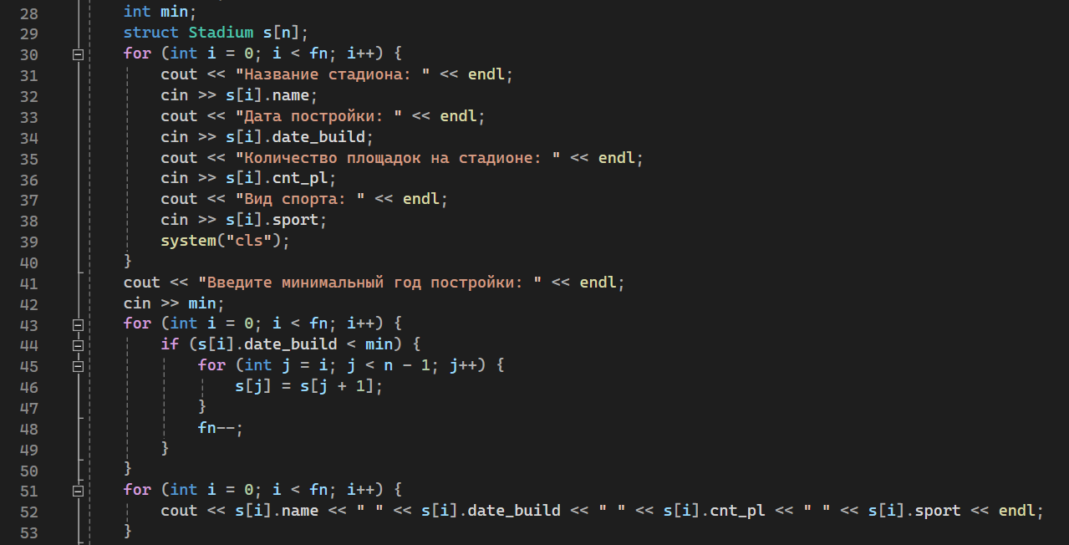

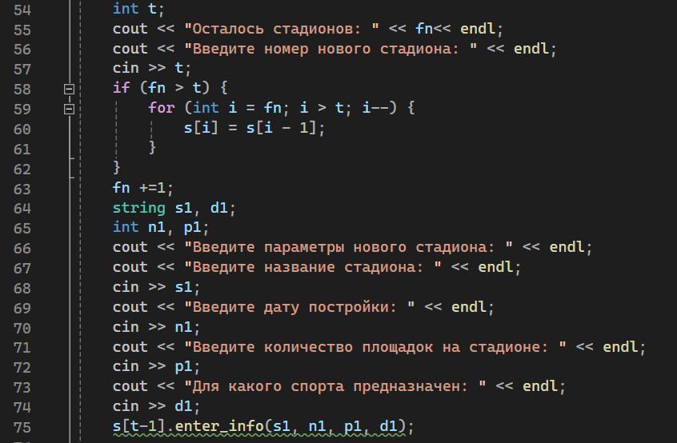

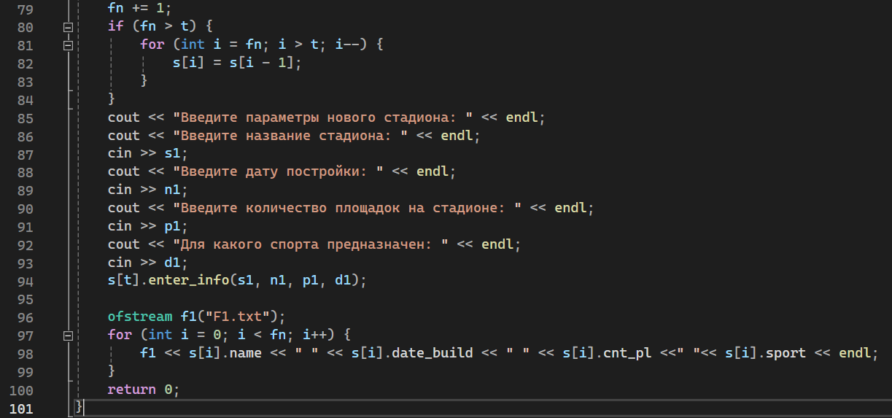

1. Скриншот решения:

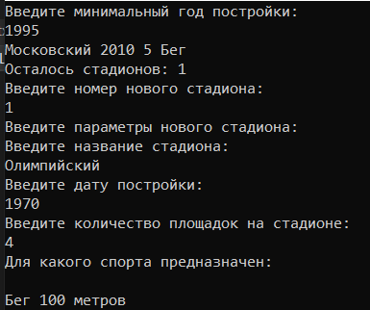

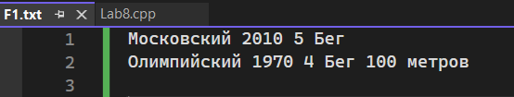

1. Вывод:

Структуры облегчают работу с большим объёмом данных, упорядочивают данные.

1. GitHub:

<https://github.com/Andr0medA007/Labs>